| Nama Lengkap | DHEA INTAN SAGITA |
| --- | --- |
| Universitas | UPN VETERAN JAWA TIMUR |
| No Whatsapp | 082330487646 |
| Departemen | FULLSTACK DEVELOPER |

Minggu ke - 6

Deskripsi**:** Pada minggu ini, saya masih berfokus pada pengembangan front end.

**Halaman atau fitur yang sudah selesai dikerjakan**

Landing Page:

Fitur-fitur dalam page ini sudah bisa digunakan

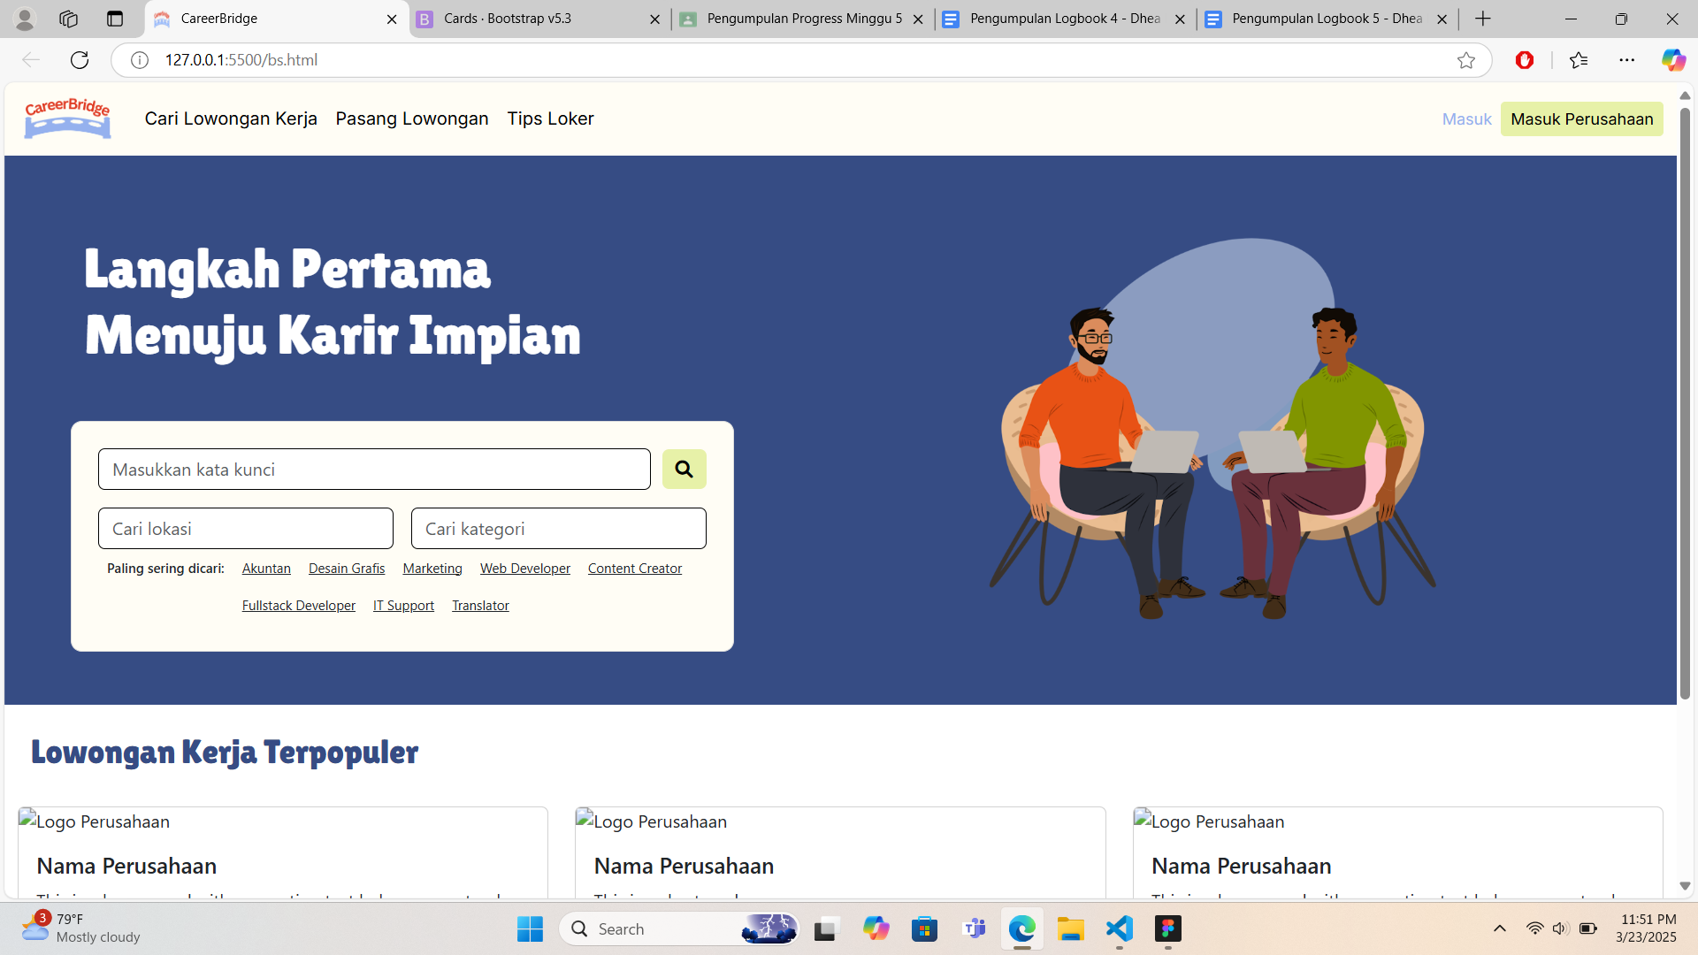

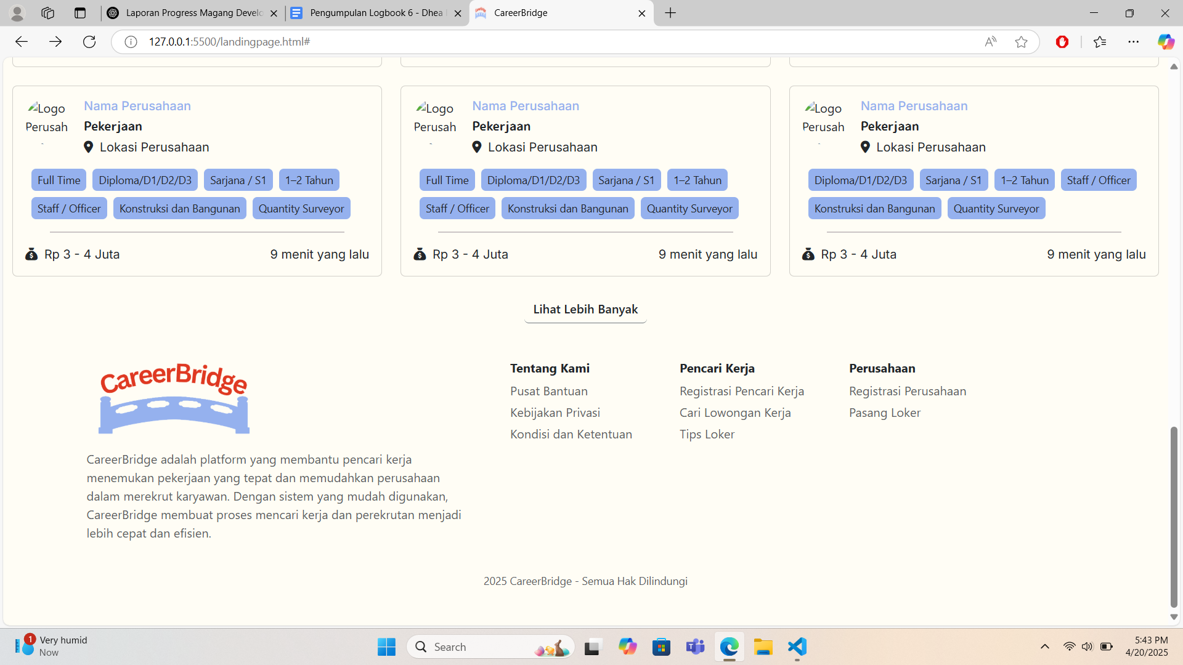

Halaman Masuk untuk Pencari Kerja:

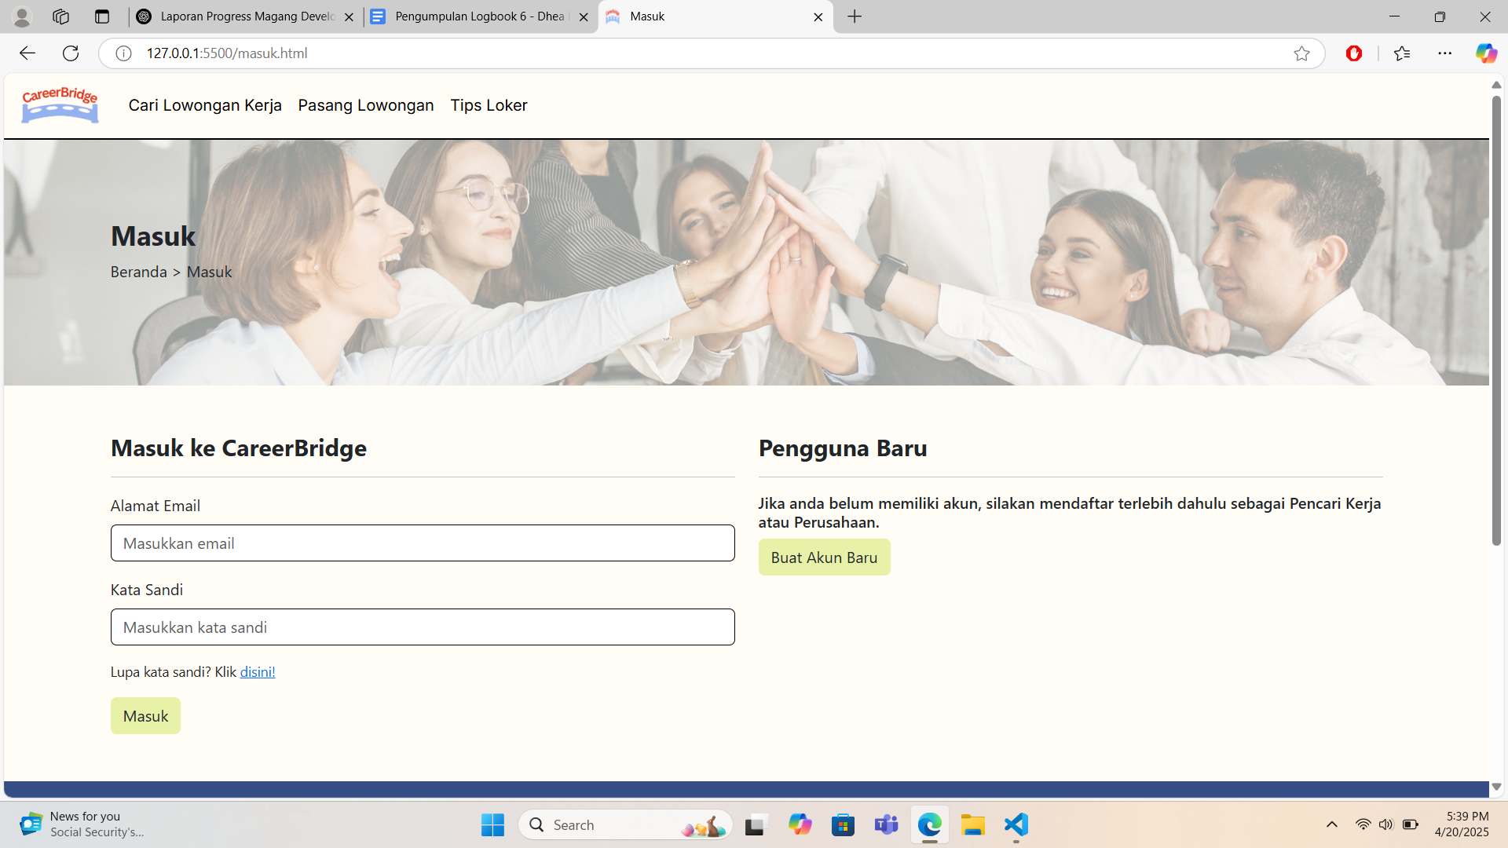

Halaman Masuk untuk Perusahaan:

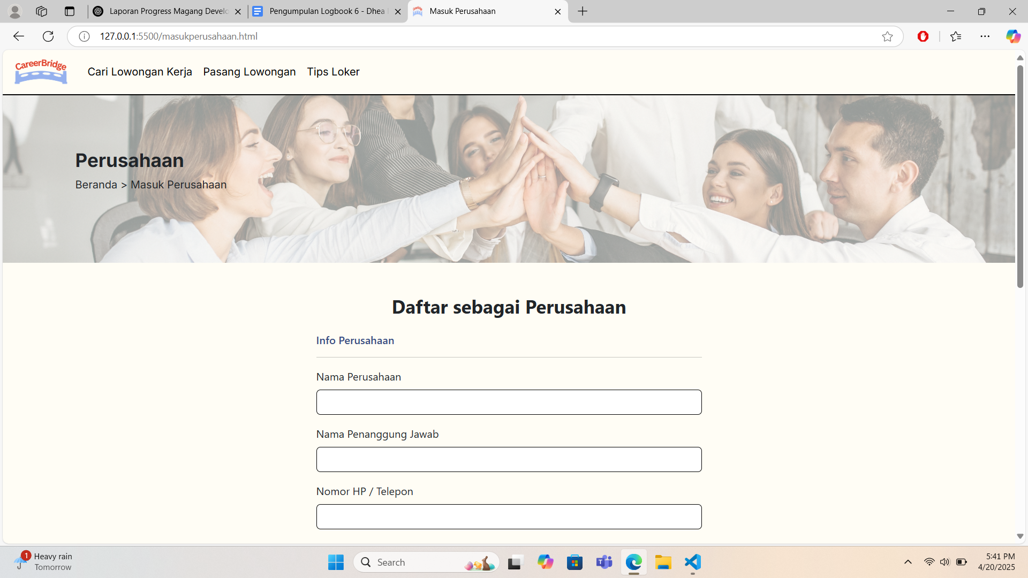

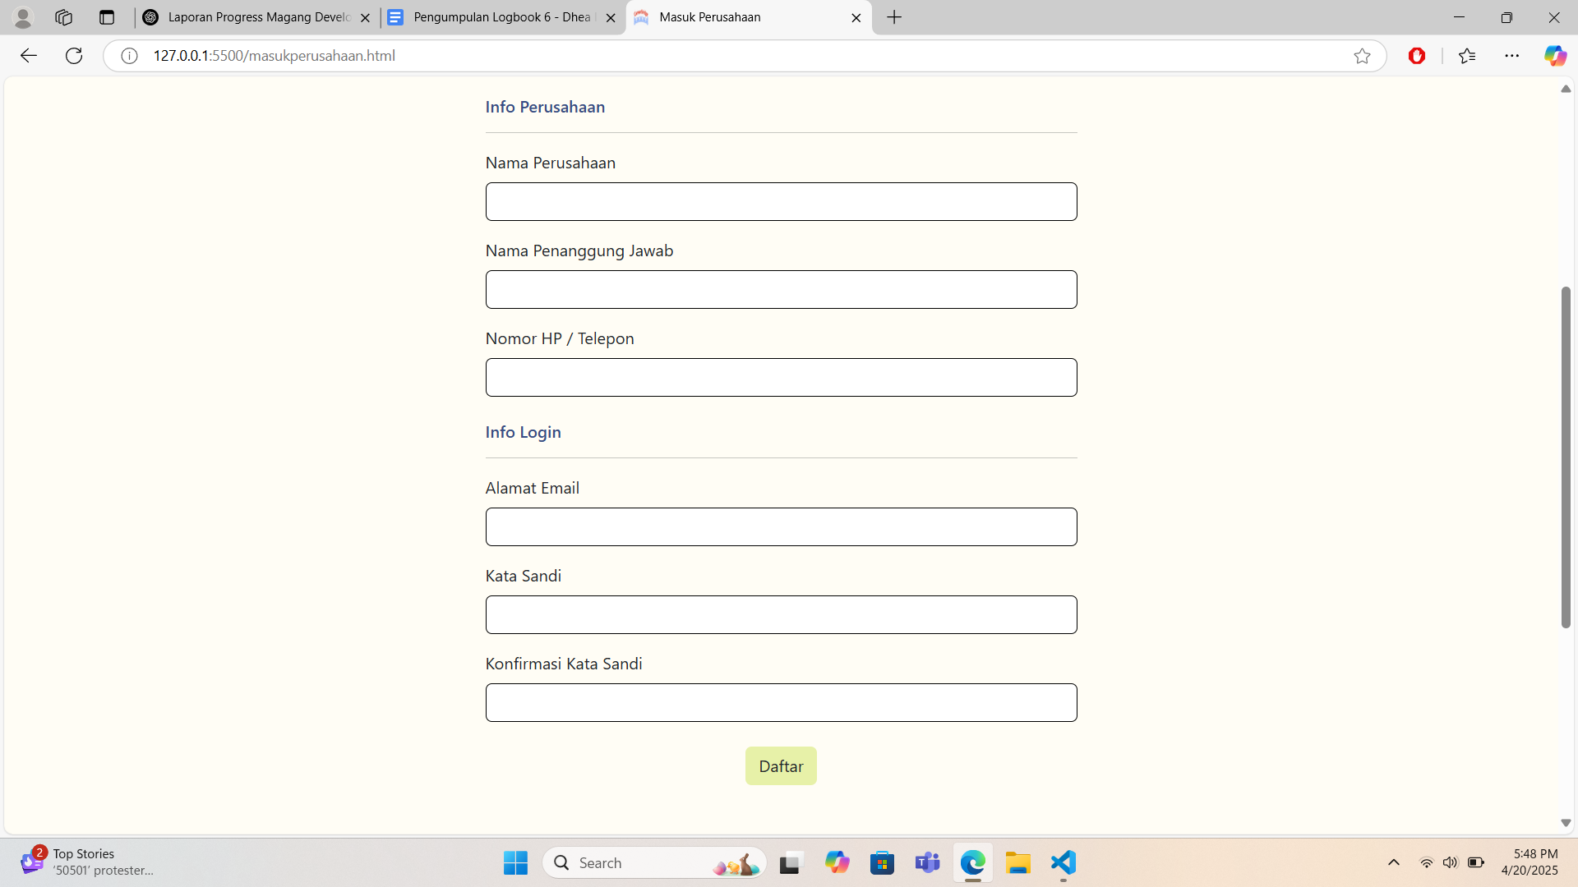

Halaman Cari Lowongan Kerja:

Page sudah sesuai seperti yang ada pada desain, perlu dikonfigurasi lagi dengan back-end nya.

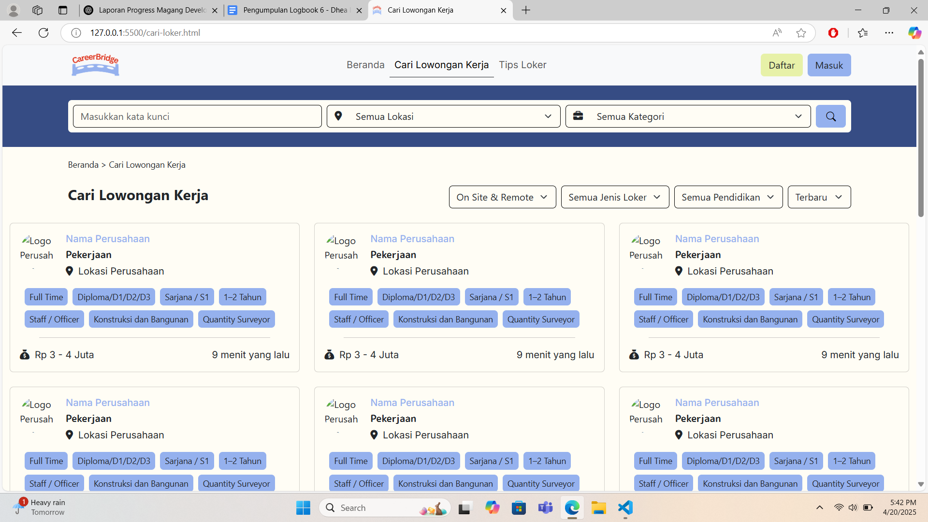

Halaman Tips Loker dan artikelnya:

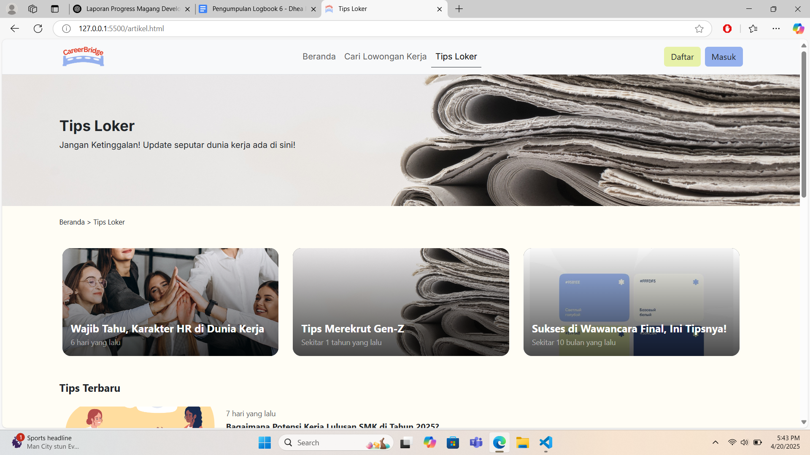  
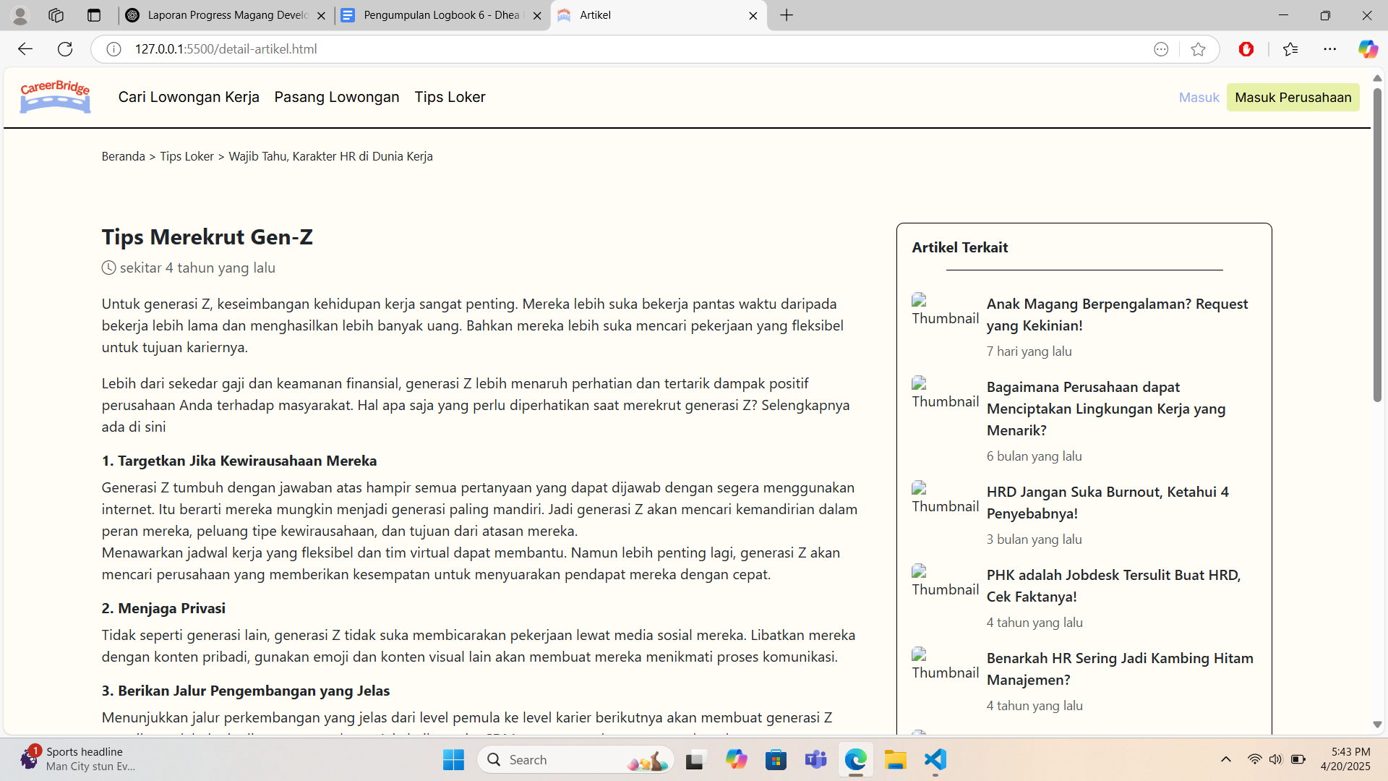

**Halaman yang masih dalam progress:**

* Halaman detail loker
* Dashboar perusahaan
* Form posting lowongan oleh perusahaan
* dan penyesuaian lainnya